梦想，从此刻起航
——南方航空2019届“梦起航”航务联合培养项目

1.中国南方航空
亚洲最大的航空公司，天合联盟成员，拥有23家分子公司和基地，23个国内营业部，68个海外办事处。
每天近2000个航班连接近40个国家和地区；2017年运输旅客超过1.26亿人次，客运量亚洲第一、世界第四；750余架飞机，机队规模亚洲第一、世界第四；安全飞行累计1912万小时，国内安全星级最高；全球第一家同时运营“梦想飞机”787和“空中巨无霸”380的航空公司。

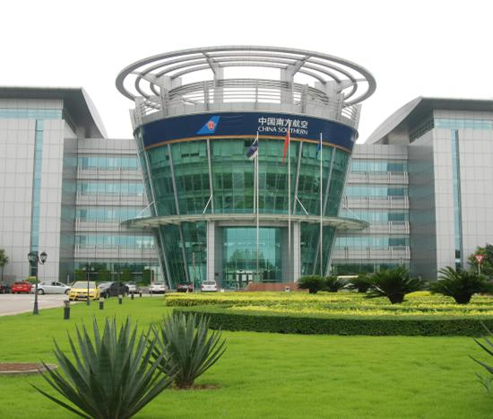
2.运行指挥系统
南航运行指挥系统，英文缩写SOC (System Operations Control)，是南航组织、实施飞行的协调与指挥中心，是每时每刻监控航班运行，控制安全风险的重要部门，是确保航班安全、正常、集中、迅速处理不正常及紧急事件的决策、发布机构。
南航运行指挥系统在全国范围内分布4大运行枢纽、21个运行指挥部；每天放行跟踪2000多个航班、维护8000多条公司航路及机载导航数据库。
南航运行指挥系统是中国民航界首家独立制作计算机飞行计划的单位，由于其卓越成绩，率先获得了“飞行钻石安全奖”。

3.项目介绍
为满足飞行签派业务扩展的需求，拓宽飞行签派人才的招收和培养渠道，南方航空于2009年推出了 “梦起航”联合培养项目。
本项目招收对象是指定院校的本科三年级的优秀学生。通过南航面试的学生在大学四年级期间将赴南京航空航天大学学习签派课程。完成学业后，由南京航空航空航天大学发放飞行签派培训结业证书，由原学校颁发学历、学位证书并办理毕业手续。学生顺利毕业，成为南方航空正式员工。

4.招聘需求
招聘岗位：飞行签派
工作地点：广州、北京、上海、深圳、乌鲁木齐、武汉、长沙、南宁、桂林、贵阳、西安、郑州、海口、三亚等地。

工作职责：
1、负责全公司所辖飞机及为其他航空公司所代理的航班制作飞行计划、签派放行、飞行监控。
2、负责公司航班飞行动态管理，履行组织、指挥、实施、协调的职责。
3、负责专机、要客航班的组织和保障工作。
4、负责机场分析、航路分析、燃油计划和飞机性能监控。
5、负责导航数据库的维护、更新和管理。
6、负责公司机组人员的运行管理。
7、负责公司运行品质分析与管理。

招聘要求：
1、院校要求：仅限华南理工大学、华中科技大学、四川大学、湖南大学。
2、学历要求：2019届全日制统招本科学历应届毕业生。
3、专业要求：理工类专业，其中数学、计算机、自动化、信息类相关专业优先。
4、英语要求：国家大学英语四级（含以上）。
5、其他要求：遵纪守法，认同南航企业文化，无违反校纪校规行为。

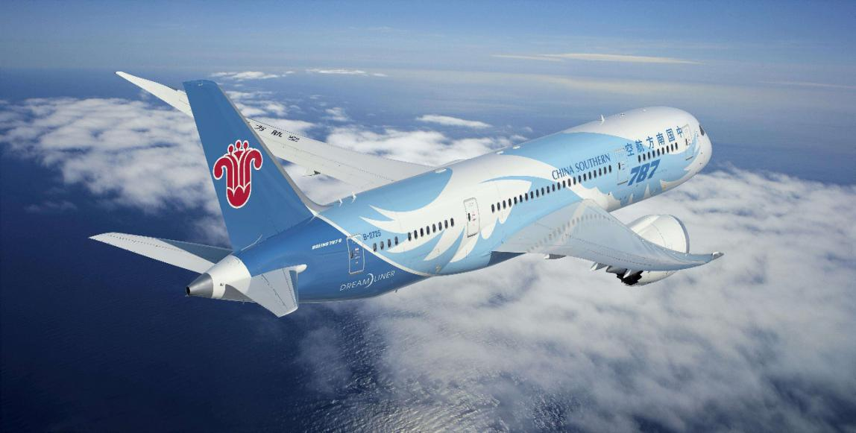

5.招聘行程
城市 | 宣讲会 |  | 简历截止时间 | 笔试时间 | 面试时间 | 备注
 | 时间 | 实施院校
广州 | 5月16日  19:00 | 华南理工大学 | 5月22日  23：59 | 5月25日 | 5月29日 | 仅限符合条件人员参加本校招聘，不接受跨地区跨院校的应聘。
武汉 | 5月17日  19:00 | 华中科技大学 |  |  | 5月31日
成都 | 5月21日  19:00 | 四川大学 |  |  | 6月8日
长沙 | 5月21日  19:00 | 湖南大学 |  |  | 6月12日

1.简历投递
1、登陆南航招聘网 http://job.csair.com，根据应聘职类进行网上注册并填写简历（以网上简历为准）。
2、宣讲会现场接收纸质版简历，同时提交《中国南方航空股份有限公司校园招聘应聘申请表》一份
（点击下载表格）。
注：现场投递简历者优先筛选，同等条件下优先安排笔试。
2.简历筛选
对应聘人员进行资格审核，筛选结果通过南航官方招聘网站（job.csair.com）公布。
3.笔试
包括行政能力测试和托业英语考试，笔试费用由南方航空全额承担。
4.面试
通过笔试人员将安排面试，面试含分组对抗和多对一面试的形式。
5.拟录
面试结束后，公司将综合面试成绩、工作志愿及指标情况进行拟录。

开启您的 精彩人生
非一般的核心岗位，不一样的职业生涯
南航招聘官网：job.csair.com
南航招聘公共邮箱：zhaopin@csair.com
南航短信平台：95539
微信公众号：@南方航空招聘

